司法局2018年决算公开
黄石港区司法局2018年决算公开
目 录
第一部分:部门基本情况
一、部门主要职责
二、部门决算单位构成
第二部分: 部门2018年部门决算表
一、收入支出决算总表（表1）
二、收入决算表（表2）
三、支出决算表（表3）
四、财政拨款收入支出决算总表（表4）
五、一般公共预算财政拨款支出决算表（表5）
六、一般公共预算财政拨款基本支出决算表（表6）
七、一般公共预算财政拨款“三公”经费支出决算表（表7）
八、政府性基金预算财政拨款收入支出决算表（8）
第三部分：部门2018年部门决算情况说明
一、预算执行情况分析
二、关于“三公”经费支出说明
三、关于机关运行经费支出说明
四、关于政府采购支出说明
五、关于国有资产占用情况说明
六、重点绩效评价结果等预算绩效情况说明
第四部分：名词解释

2018年部门决算
第一部分 部门概况
（一）主要职能
区司法局是区政府主管全区司法行政工作的职能部门，其主要职责有三项：一是履行法制宣传职能作用，开展普法依法治理工作；二是履行法律保障职能作用，开展人民调解、社区矫正、帮教安置工作；三是履行法律服务职能作用，开展律师、基层法律服务、法律援助工作。
（二）机构情况
区司法局核定司法行编制人数共计18人，其中政编制15个，事业编3个；年末实有人数共计8人，其中行政编3人，事业编5人（含区内部编1人）。
2018年3月，原在黄石港区文体局工作的汤宝琴同志调入我局任局长；2018年10 月，原在黄石港区政法委工作的华成东同志调入我局任党组书记。

第二部分 部门2018年部门决算表
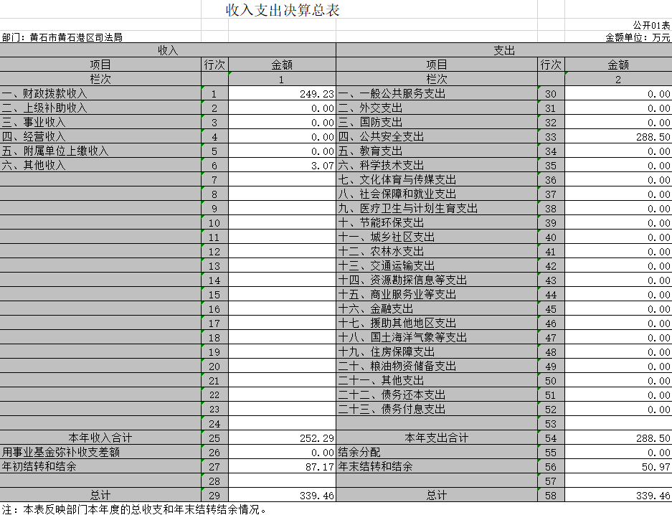
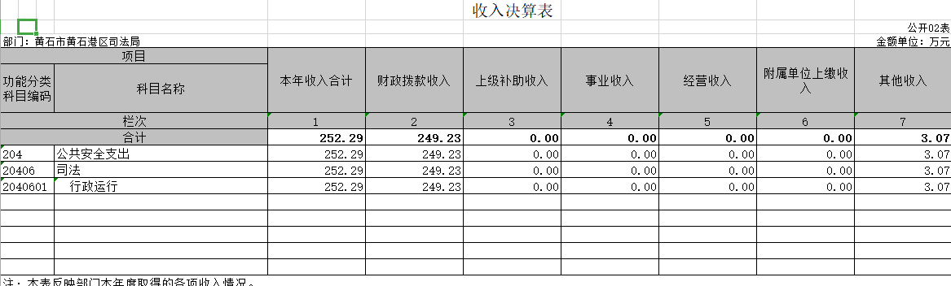
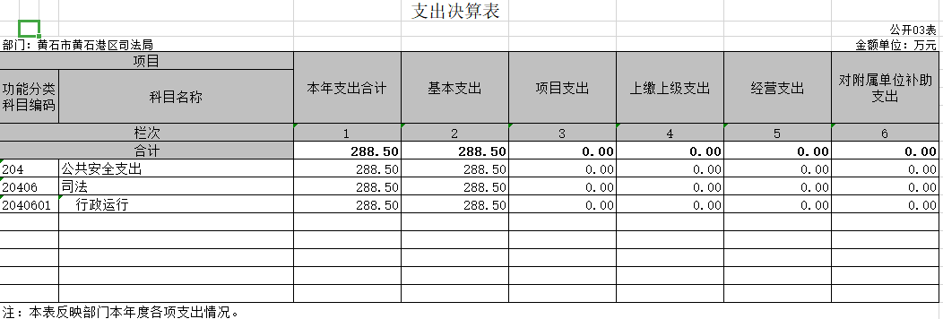
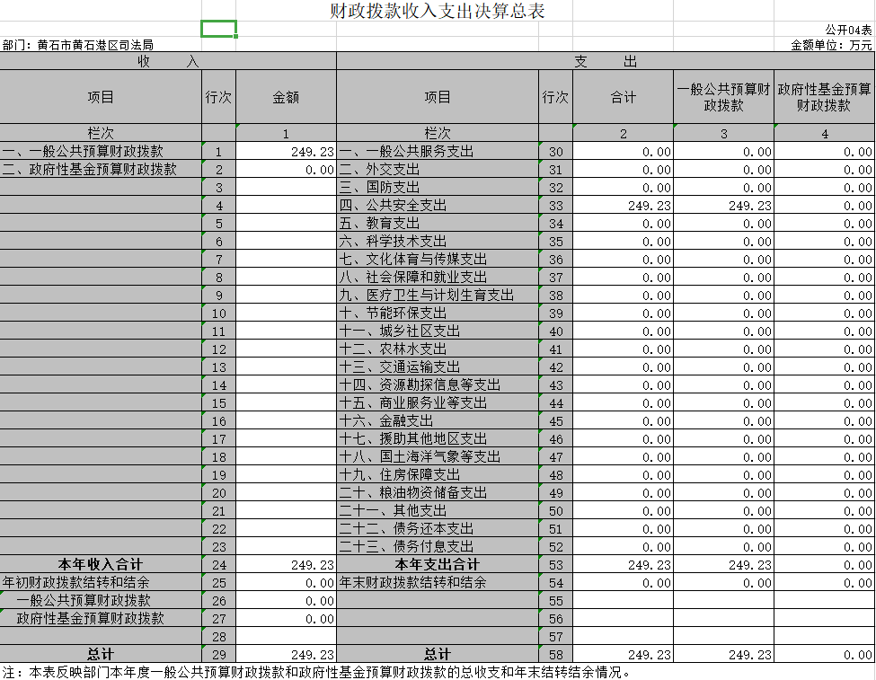
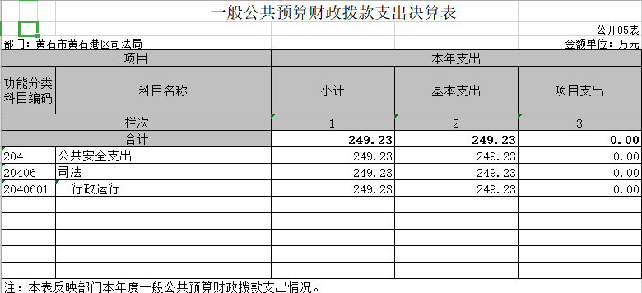

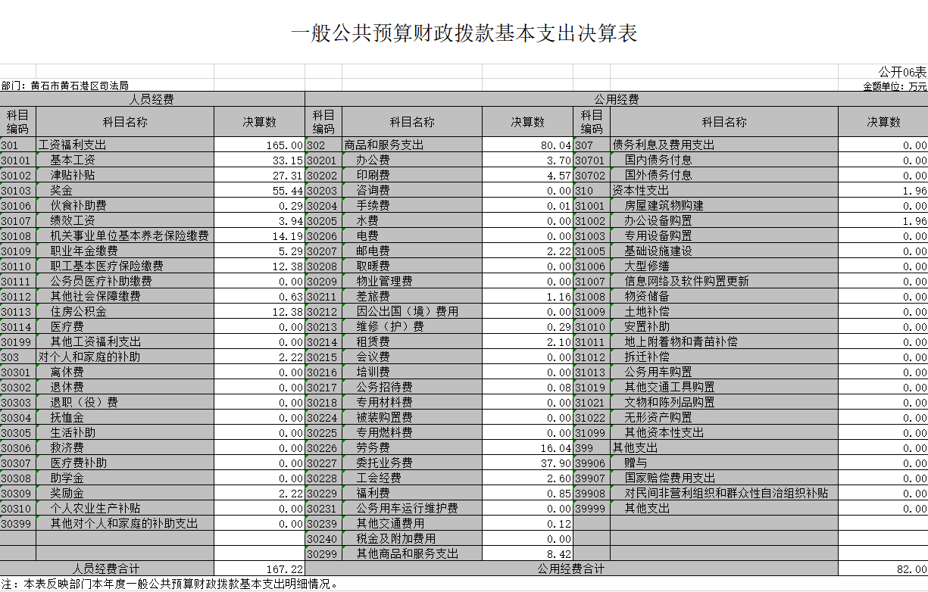

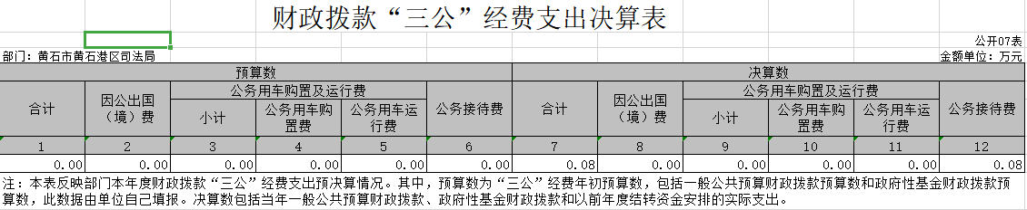

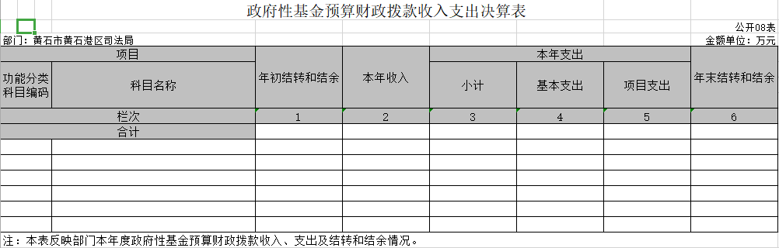
第三部分 2018年部门决算情况说明
（一）预算执行情况分析
2018年财政收入预算数1094549元，其中人员经费840257元，公用经费254292元, 2018年财政支出预算数1094549元，其中人员经费840257元，公用经费254292元；2017年财政收入预算数1342519.42元，其中人员经费1067338元，公用经费275181.42元, 2017年财政支出预算数13932371.98元，其中人员经费1067338元，公用经费275181.42元；2018年收入预算数安排比上年增加-247970.42元， 2018年支出预算数安排比上年增加-247970.42元。
2018年财政收入预算执行数2492254.96元，其中人员经费1672221.04元，公用经费820033.92元, 2017年财政支出预算执行数2492254.96元，其中人员经费1672221.04元，公用经费820033.92元；2017年财政收入预算执行数1,342,519.42元，其中人员经费1,067,338.00元，公用经费275,181.42元, 2017年财政支出预算执行数1,342,519.42元，其中人员经费1,067,338.00元，公用经费275,181.42元；2018年收入预算执行数比上年增加1149735.54元， 2018年支出预算执行数比上年增加1149735.54元。
1、收入支出与预算对比分析
2018年全年总收入2522919.46元,其中财拨款决算收入2492254.96元,其它收入30664.5元, 2018年全年决算总支出2884951.22元,其中财拨款决算支出2492254.96元,其它资金支出392696.26元；2018年财政预算数1094549元，财拨款决算比预算多1397705.96元,幅度为127.7%,原因为业务增加。
2、收入支出结构分析
2018年全年总收入2522919.46元,其中财拨款决算收入2492254.96元,其它收入30664.5元；2018年全年决算总支出2884951.22元,其中财拨款决算支出2492254.96元,其它资金支出392696.26元。支出按以下分类说明：
①支出功能分类：全年决算总支出2884951.22元;其中公共安全支出2884951.22。
②支出性质分类：全年决算总支出2884951.22元，其中人员经费1673839.04元，公用经费1211112.18元;
③支出经济分类：全年决算总支出2884951.22元，其中工资福利支出 1651657.12元，商品服务支出1159662.18元，对个人和家庭的补助支出 22181.92元，其它资本性支出 51450元。
（二）关于“三公”经费支出说明
2018年“三公”经费决算总支出810元，其中：公务车运行维护费0元，年初预算数0元，决算数比预算数减少0元，减少幅度为0；公务接待费810元，年初预算数0元，决算数比预算数增加0元，增长幅度为0%；因公出国（境）费0元，预算数0元，决算数比预算数增加0元，增长幅度为0%；
2017年“三公”经费决算总支出2,041.00元，其中：公务车运行维护费0元，年初预算数0元，决算数比预算数减少0元，减少幅度为0；公务接待费2,041.00元，年初预算数0元，决算数比预算数增加0元，增长幅度为0%；因公出国（境）费0元，预算数0元，决算数比预算数增加0元，增长幅度为0%；培训费支出情况：2018年决算培训费0元， 2017年决算培训费2,085.00元，增长幅度为-100%。会议费支出情况：2018年决算会议费0元， 2017年决算培训费34,000.00元，增长幅度为-100%。
（三）关于机关运行经费支出说明
我单位2018年机关运行经费支出82万元,其中：办公费3.7万元、印刷费4.57万元、手续费0.01万元、邮电费2.22万元、差旅费1.16万元、维修（护）费0.29万元、租赁费2.1万元、公务招待费0.08万元、劳务费16.04万元、委托业务费37.9万元、工会经费2.6万元、福利费0.85万元、其他交通费0.12万元、其他商品和服务支出8.42万元、办公设备购置1.96万元。2018年度机关运行经费支出与年初预算数一致。2017年机关运行经费支出971,089.54元,同比上年增加-151055.62元，同比上年增加-15.56%，黄石港区司法局缩减开支。
（四）关于政府采购支出说明
我单位2018年度政府采购总支出684937元，其中：政府采购货物支出193111元，政府采购工程支出342853.49，政府采购服务支出148972.51元。
（五）关于国有资产占用情况说明
截至2018年12月31日，本单位共有车辆1辆，其中领导干部用车0辆，一般公务用车1辆，一般执法执勤用车0辆，特种专业技术用车0辆，其它用车0辆。
2017年12月31日，本单位共有车辆1辆，其中领导干部用车0辆，一般公务用车1辆，一般执法执勤用车0辆，特种专业技术用车0辆，其它用车0辆。2018年与2017年对比没有增减变化。
（六）重点绩效评价结果等预算绩效情况说明
2018年， 根据预算绩效管理要求，我单位组织2018年度一般公共预算项目支出全面开展绩效自评，共涉及项目1个，资金5万元。 2018年项目资金投入5万元，已使用5万元，使用率100%。使用从评价结果看，项目立项程序完整、规范，预算执行及时、有效，绩效目标得到较好实现，绩效管理水平不断提高，绩效指标体系建设逐渐丰富和完善。

第四部分 名词解释
一、财政拨款（补助）：指省级财政当年拨付的资金。
二、其他收入：指除“财政拨款收入”、“上级补助收入”、“事业收入”、“经营收入”等以外的收入。主要是存款利息收入等。
三、年初结转和结余：指以前年度尚未完成、结转到本年按有关规定继续使用的资金。
四、一般公共服务（类）行政运行（项）：指县行政单位及参照公务员管理事业单位用于保障机构正常运行、开展日常工作的基本支出。
五、一般公共服务（类）一般行政管理事务（项）：指县行政单位及参照公务员管理事业单位用于开展立法调研、财政信息宣传、非税收入征管等未单独设置项级科目的专门性财政管理工作的项目支出。
六、一般公共服务（类）机关服务（项）：指县黄石港区司法局服务中心为机关提供办公楼日常维修、维护等后勤保障服务的支出。
七、一般公共服务（类）其他一般公共服务支出（款）其他一般公共服务支出（项）：指黄石港区司法局用于其他一般公共服务方面的支出。
八、教育（类）普通教育（款）高等教育（项）：指黄石港区司法局厅支持地方高校的重点发展和特色办学，组织专家对省属院校申报的建设规划和项目预算进行评审等相关工作的支出。
九、社会保障和就业(类)行政事业单位离退休（款）归口管理的行政单位离退休（项）：指黄石港区司法局用于离退休人员的支出、退休人员支出，以及提供管理服务工作的离退休干部处的支出。
十、社会保障和就业(类)行政事业单位离退休（款）其他行政事业单位离退休支出（项）：指黄石港区司法局用于离退休方面的其他支出。
十一、医疗卫生与计划生育（类）医疗保障（款）行政单位医疗（项）：指黄石港区司法局用于机关干部职工及离退休人员医疗方面的支出。
十二、住房保障（类）住房改革支出（款）购房补贴（项）：指按照相关住房分配货币化改革的政策规定和标准，对无房和住房未达标职工发放的住房分配货币化补贴资金。
十三、年末结转和结余：指本年度或以前年度预算安排、因客观条件发生变化无法按原计划实施，需要延迟到以后年度按有关规定继续使用的资金。
十四、基本支出：指为保障机构正常运转、完成日常工作任务而发生的人员支出（包括基本工资、津贴补贴等）和公用支出（包括办公费、水电费、邮电费、交通费、差旅费等）。
十五、项目支出：指在基本支出之外为完成特定行政任务和事业发展目标所发生的支出。
十六、“三公”经费：指用财政拨款安排的因公出国（境）费、公务接待费和公务用车购置及运行费。其中，因公出国（境）费，指单位工作人员公务出国（境）的住宿费、旅费、伙食补助费、杂费、培训费等支出；公务接待费，指单位按规定开支的各类公务接待（含外宾接待）支出。公务用车购置及运行费，指单位公务用车购置及租用费、燃料费、维修费、过路过桥费、保险费、安全奖励费用等支出。
十七、行政运行（项）：指机关和实行公务员法管理事业单位用于保障机构正常运转的基本支出。
十八、基层事务业务：法律援助经费：指办理法律援助案件的案件补贴；装备经费：指购买办公所需的电脑、空调、复印机、打印机等办公设施所需的经费；社区矫正经费：指我局矫正办管理矫正对象所需的司法E通经费（移动电话监控平台）及日常管理经费；普法经费：指普法迎接检查经费及日常办公经费。

